Előterjesztés

a Közgyűlés részére

Tisztelt Közgyűlés!

A **FOK Fővárosi Oktatástechnológiai Központ Szolgáltató Közhasznú Nonprofit Kft.** (a továbbiakban FOK Kft., vagy Társaság)elkészítette a 2012. évi éves beszámolóját, amely bemutatja a Társaság elmúlt évi szakmai és gazdálkodási tevékenységét.

A FOK Fővárosi Oktatástechnológiai Központ Szolgáltató Közhasznú Nonprofit Kft. Budapest Főváros Önkormányzata 100 %-os tulajdonában lévő társaság.

A Budapest Főváros Önkormányzata vagyonáról, a vagyonelemek feletti tulajdonosi jogok gyakorlásáról szóló 22/2012. (III.14.) Főv. Kgy. számú rendelet ( továbbiakban: Vagyonrendelet) 56. §-ának (1) bekezdése értelmében a Fővárosi Önkormányzat tulajdonában lévő gazdasági társaság (a továbbiakban e szakaszban: társaság) vonatkozásában a tulajdonosi pozícióból eredő tagi, részvényesi jogok gyakorlásáról és kötelezettségek teljesítéséről – a (3) bekezdésben foglaltak kivételével – a Fővárosi Közgyűlés dönt. Egyszemélyes társaság esetén a Fővárosi Közgyűlés egyedüli tagként, részvényesként közvetlenül dönt.

A gazdasági társaságokról szóló 2006. évi IV. törvény (Gt.) 35. § (3) bekezdésében foglaltak szerint, ha a gazdasági társaságnál felügyelőbizottság működik, a számviteli törvény szerinti beszámolóról a gazdasági társaság legfőbb szerve csak a felügyelőbizottság írásbeli jelentésének birtokában határozhat.

A társasági törvénynek megfelelően a felügyelőbizottság és a könyvvizsgáló benyújtotta a beszámolóval kapcsolatos határozatát, illetve jelentését.

A társaság felügyelőbizottságának határozata jelen előterjesztés **2. sz. melléklet**ét képezi.

**A FOK Kft. 2012. évi éves beszámolójára vonatkozó gazdasági elemzéseket és az abból adódó következtetéseket a Főjegyzői Iroda Monitoring – Controlling Referatúrája készítette.**

**A jelen előterjesztés FOK Fővárosi Oktatástechnológiai Központ Szolgáltató Közhasznú Nonprofit Kft. 2012. évi éves beszámolóját tartalmazza.**

**FOK Fővárosi Oktatástechnológiai Központ Szolgáltató Közhasznú Nonprofit Kft. 2012. évi üzleti beszámolójának összefoglalója, a vonatkozó dokumentumokat az előterjesztés 1. számú melléklete tartalmazza.**

FOK Fővárosi Oktatástechnológiai Központ Szolgáltató Közhasznú Nonprofit Kft. **tulajdonosa**:

|  |  |  |
| --- | --- | --- |
| Tulajdonosok | Törzstőke | Tulajdoni hányad |
| Fővárosi Önkormányzat | 10 000 e Ft | 100% |

A FOK Kft. tulajdonosi szerkezetében a 2012. évben változás nem történt.

|  |  |  |
| --- | --- | --- |
| **FOK Kft. Főbb Mérlegadatai** | **2011.12.31** | **2012.12.31** |
| **[e Ft]** | **tény** | **tény** |
| **A. BEFEKTETETT ESZKÖZÖK** | **51 086** | **38 196** |
| **B. FORGÓESZKÖZÖK** | **39 841** | **41 338** |
| **C. Aktív időbeli elhatárolások** | **7 799** | **228** |
| **ESZKÖZÖK (AKTÍVÁK) ÖSSZESEN** | **98 726** | **79 762** |
|  |  |  |
| **D. SAJÁT TŐKE** | **47 514** | **50 827** |
| *I. Jegyzett tőke* | *10 000* | *10 000* |
| *III. Tőketartalék* | *12 361* | *12 361* |
| *IV. Eredménytartalék* | *23 499* | *25 153* |
| *VII. Mérleg szerinti eredmény* | *1 654* | *3 313* |
| **E. CÉLTARTALÉKOK** | **0** | **0** |
| **F. KÖTELEZETTSÉGEK** | **7 751** | **7 963** |
| **G. Passzív időbeli elhatárolások** | **43 461** | **20 972** |
| **FORRÁSOK (PASSZÍVÁK) ÖSSZESEN** | **98 726** | **79 762** |

**Fő tevékenység**

A Fővárosi Önkormányzat, mint közoktatási intézményfenntartó munkájának aktív támogatása a tanügy-igazgatási, közoktatás-szervezési és finanszírozási területeken, a háttér-adminisztrációs, az adatszolgáltatási és a kommunikációs folyamatok fejlesztésével, korszerű IT szolgáltatásokkal.

**A Társaság legfontosabb feladatai:**

Elektronikus információs rendszerek kifejlesztésével, bevezetésével és üzemeltetésével 2003 óta támogatják a Fővárosi Önkormányzat és az általa fenntartott nevelési-oktatási intézményeket.

Két fő információs rendszerük:

- A Fővárosi Közoktatási Információs Rendszer (FÖKIR), komplex és integrált intézmény-adminisztrációs alkalmazás,

- A „TAN_TÁR” pedagógus állás- és helyettesítési rendszer, amely segítségével mind az állást kereső, mind az állást kínáló az internet nyújtotta lehetőségek kihasználásával is eljuttathatja kéréseit a rendszert kezelő adminisztrátornak, illetve kaphat bizonyos információt a rendszerben lévő kínálatokról.

**Számszaki adatok**

**Eredménykimutatás**

|  |  |  |
| --- | --- | --- |
| FOK Kft. Eredménylevezetése | 2011.12.31 | 2012.12.31 |
| [e Ft] | tény | tény |
| *I. Értékesítés nettó árbevétele* | *46 772* | *60 278* |
| *II. Aktivált saját teljesítmények értéke* | *12 685* | *10 092* |
| *III. Egyéb bevételek* | *156 454* | *130 622* |
| *IV. Anyagjellegű ráfordítások* | *98 931* | *87 331* |
| *V. Személyi jellegű ráfordítások* | *85 876* | *81 059* |
| *VI. Értékcsökkenési leírás* | *21 636* | *27 013* |
| *VII.Egyéb ráfordítások* | *8 838* | *6 813* |
| **A. ÜZEMI (ÜZLETI) TEV. EREDMÉNYE (összköltséges)** | **630** | **-1 224** |
| *VIII.Pénzügyi műveletek bevételei* | *1 024* | *1 751* |
| *IX. Pénzügyi műveletek ráfordításai* | *0* | *0* |
| **B. PÉNZÜGYI MŰVELETEK EREDMÉNYE (VIII-IX)** | **1 024** | **1 751** |
| **C. SZOKÁSOS VÁLLALKOZÁSI EREDMÉNY (A+B)** | **1 654** | **527** |
| **D. RENDKÍVÜLI EREDMÉNY (X-XI)** | **0** | **2 786** |
| **E. ADÓZÁS ELŐTTI EREDMÉNY (C+D)** | **1 654** | **3 313** |
| **F. ADÓZOTT EREDMÉNY (E-XII)** | **1 654** | **3 313** |
| **G. MÉRLEG SZERINTI EREDMÉNY (F+22-23)** | **1 654** | **3 313** |

**Bevételek**

Üzemi tevékenység bevétele (értékesítés nettó árbevétele + egyéb bevételek) a bázisidőszak bevételének 93,9%-a volt, így 191 M Ft-os szinten teljesült. A megvalósult bevétel 68,4%-a a Fővárosi Önkormányzattól kapott, a közszolgáltatói szerződéshez kapcsolható támogatás.

***KIMUTATÁS a kapott támogatásokról 2012.***

|  |  |  |  |
| --- | --- | --- | --- |
| **A támogató megnevezése** | *A támogatás összege e Ft* | | **A támogatott cél** |
| **előző évi** | **tárgyévi** |
| Fővárosi Önkormányzat | 156 275 | 130 486 | Közszolg. szerz. teljesítése |

A 2012. évben kapott támogatás ~26 M Ft-tal marad el a tavalyi értéktől, így az az elmúlt év 83,5%-ára teljesült!

Üzemi szint alatti bevételként szerepel a pénzügyi műveletek bevételei között a Társaság betétei utáni kamatbevétel ami 2012. évben 1 751 e Ft volt. A Társaság év végi betétállománya 36 M Ft volt. A FOK Kft. 2012. évben szerepeltet még a bevételei között 3 M Ft rendkívüli bevételt is.

**Ráfordítások**

A Társaság 2012. évi üzemi költségeinek és ráfordításainak összege 202 217 eFt volt, mely 6,1%-kal alacsonyabb az előző évhez képest. Ezen költségek két legnagyobb tétele az anyagjellegű ráfordítások értéke, amely 43%-ot képvisel, valamint a személyi jellegű ráfordítások értéke, amely 40%-ot képvisel az összértékből.

***Költségek költségnem szerinti részletezése***

|  |  |  |  |
| --- | --- | --- | --- |
| *MEGNEVEZÉS* | *Előző év [eFt]* | *Tárgyév [eFt]* | *index [%]* |
| *Anyagköltség* | *4 233* | *3 148* | *74,4%* |
| *Igénybe vett szolgáltatások értéke* | *79 948* | *51 471* | *64,4%* |
| *Egyéb szolgáltatások értéke* | *14 750* | *32 712* | *221,8%* |
| ***ANYAGJELLEGŰ RÁFORDÍTÁSOK*** | ***98 931*** | ***87 331*** | ***88,3%*** |
| *Bérköltség* | *60 959* | *56 806* | *93,2%*  *!* |
| *Személyi jellegű egyéb kifizetések* | *7 201* | *6 985* | *97,0%* |
| *Bérjárulékok* | *17 716* | *17 269* | *97,5%* |
| ***SZEMÉLYI JELLEGŰ RÁFORDÍTÁSOK*** | ***85 876*** | ***81 060*** | ***94,4%*** |
| ***ÉRTÉKCSÖKKENÉSI LEIRÁS*** | ***21 636*** | ***27 013*** | ***124,9%*** |
| ***EGYÉB RÁFORDÍTÁSOK*** | ***8 838*** | ***6 813*** | ***77,1%*** |
| ***ÖSSZESEN*** | ***215 281*** | ***202 217*** | ***93,9%*** |

**Az eredmény változása**

Társasági szinten a 2012. évi üzleti eredmény -1 224 e Ft, mely 1 854 eFt-tal kevesebb az előző időszak eredményétől.

Üzemi szinten túl a pénzügyi műveletek 1 751 e Ft-os eredménye, valamint a 2 786 e Ft-os rendkívüli eredmény hatására a Társaság mérleg szerinti eredménye a negatív üzemi teljesítmény ellenére 3 313 e Ft lett, ami kétszerese a bázisidőszak mérleg szerinti eredményének. A rendkívüli eredmény a Microsoft által nyújtott szoftver támogatás értéke, mely 39 db licensz térítésmentes biztosítása volt.

**Létszám és béradatok**

A Társaság munkavállalóinak átlagos statisztikai létszáma 17 fő.

Alkalmazottak átlagos állományi létszáma

Fizikai besorolásúak: 1 fő

Szellemi foglalkozásúak: 16 fő

Összesen: 17 fő

A Társaság bérköltségben a 2011. évi 60 M Ft-tal szemben 2012-ben 57 M Ft-ot teljesített, ami 6,8%-os csökkenés. A havi - átlag - bérköltség 278 e Ft/hó volt 2012. évben.

**A FOK Fővárosi Oktatástechnológiai Központ Szolgáltató Közhasznú Nonprofit Kft.** **2012. évi működésének jellemzői ábrákon**

**Az üzleti tevékenység bevételei, hozamai**

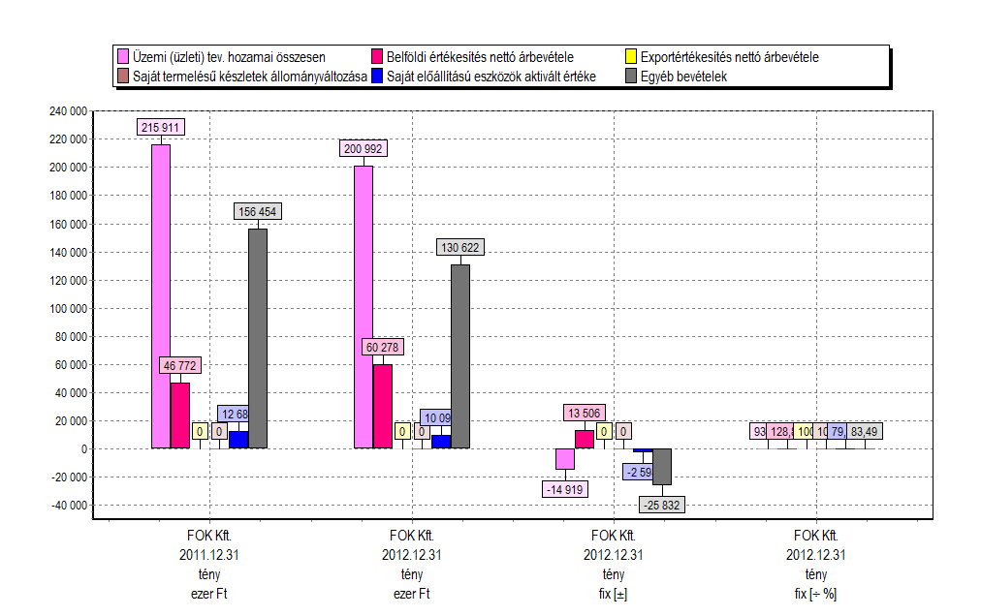

Az üzleti tevékenység hozamai (2012-ben 200 992 e Ft) a belföldi értékesítés nettó árbevételéből (2012-ben 60 278 e Ft), az egyéb bevételekből (2012-ben 130 622 e Ft), és a saját előállítású eszközök aktivált értékéből (2012-ben 10 092 e Ft) állnak.

2012-ben összesen 14 919 e Ft-tal kevesebb az üzleti tevékenység hozama 2011-hez képest, mely 6,9 %-os csökkenést jelent.

A belföldi értékesítés nettó árbevétele 13 506 e Ft-tal magasabb az előző évinél, ami 128,9 %-os növekedést mutat, míg az egyéb bevételek összege 25 832 e Ft-tal lett kevesebb, mint 2011-ben, ez pedig 16,5 %-os visszaesés.

Az egyéb bevételek közt megjelenő Önkormányzati támogatás tárgyévben elszámolt összege 130 486 e Ft volt 2012-ben, mely az összes egyéb bevétel 99,9 %-a.

**Üzemi/üzleti hozamok, ráfordítások, eredmény**

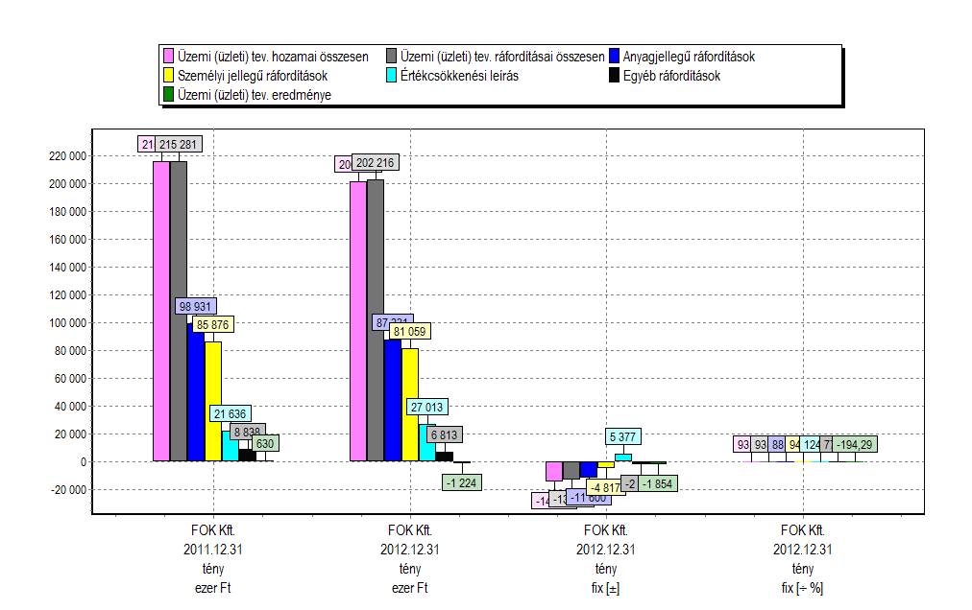

A Társaság 2012. évi 200 992 e Ft-os üzleti hozamai a 2011. évihez képest 14 919 e Ft-tal alacsonyabbak, az üzemi/üzleti ráfordítások 13 0656 e Ft-tal csökkentek, az üzemi/üzleti eredmény pedig a 2011. évi 630 e Ft után 2012-ben -1 224 e Ft, mely 1 854 e Ft csökkentést jelent. A társaság az anyagjellegű és a személyi jellegű költségein megtakarított, de az amortizációs költsége 25 %-kal növekedett, ez okozta az üzemi eredmény negatívba fordulását.

**Az anyagjellegű ráfordítások megoszlása:**

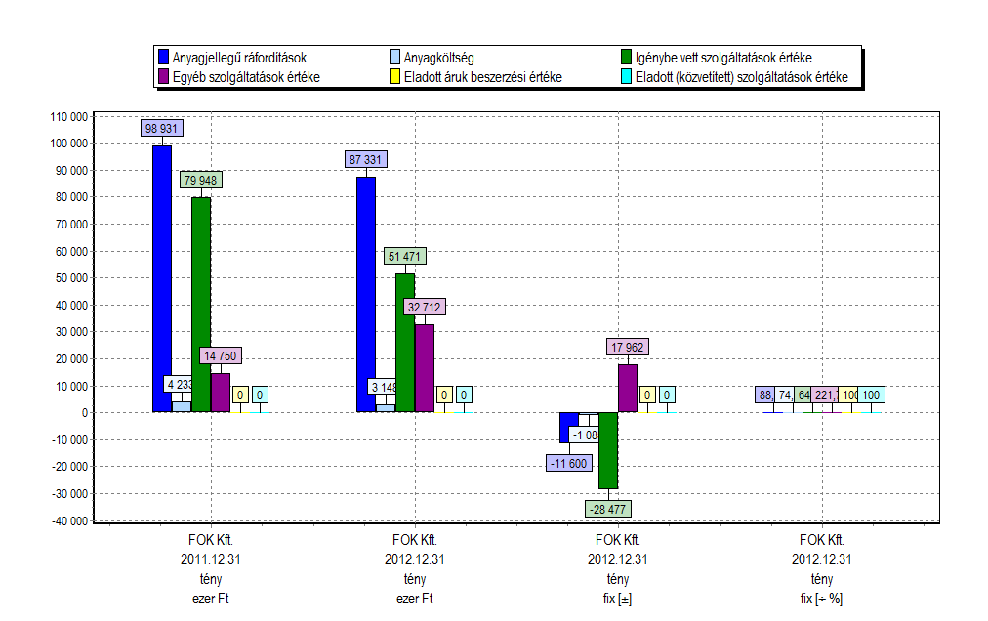

Az anyagjellegű ráfordítások összege 2012-ben 87 331 e Ft, mely az előző évinek a 88 %-a. Igen jelentős mértékben csökkentette az igénybevett szolgáltatásokat.

**A személyi jellegű ráfordítások megoszlása:** 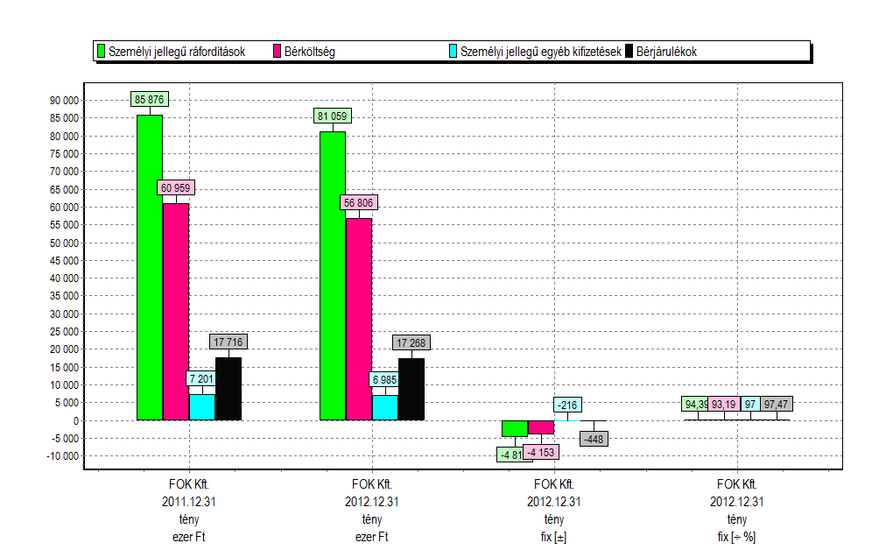

Az 2012. évi személyi ráfordítások összege 81 059 e Ft volt (4,8 M Ft-tal alacsonyabb, mint 2011-ben). A személyi ráfordítások összege az összes üzemi/üzleti ráfordításon belül 40 %.

A bérköltség a személyi jellegű ráfordításokon belül 70 %-ot képvisel.

A társaság átlagos statisztikai létszáma: 17 fő.

**Eszköz és forrás szerkezet, finanszírozás**

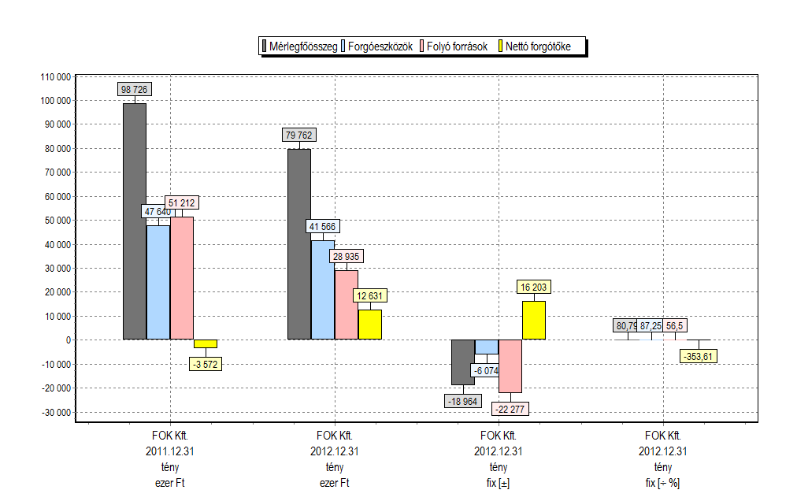

2012. év végén a mérlegben a forgóeszközök (+aktív időbeli elhatárolások) értéke 41,6 M Ft, aránya 52 % volt, a folyó források értéke 28,9 M Ft, aránya 36 %. A nettó forgótőke értéke 12,6   
M Ft, mely a forgóeszközök és a folyó források különbözete. A nettó forgótőke a forgóeszközök fedezeti tőkével finanszírozott része.

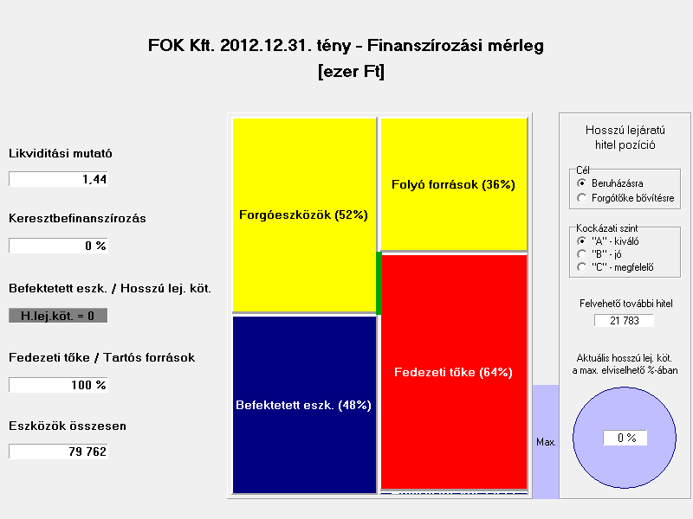

Az ábra adatainak értelmezése:

**A fedezeti tőke tartalma**:

Saját tőke + hátrasorolt kötelezettségek + halasztott bevételek (Passzív időbeli elhatárolásból)

**Folyó források tartalma**:

Rövid lejáratú kötelezettségek + céltartalékok + bevételek passzív időbeli elhatárolása + költségek passzív időbeli elhatárolása

**Tartós források tartalma**:

Fedezeti tőke + hosszú lejáratú kötelezettségek

**Forgóeszközök tartalma:**

Forgóeszközök + aktív időbeli elhatárolások

**Likviditási mutató:**

Forgóeszközök / Folyó források

A Társaság fedezeti tőkéje – melyet a saját tőke és a halasztott bevételek alkotnak -, az összes forrás 64 %-át teszi ki.

Az 56 %-ból 48 % a Társaság befektetett eszközeit (a vagyon 48 %-a) finanszírozza, a fennmaradó 16 % pedig a forgóeszközök finanszírozását szolgálja.

*Az ábra tartalma alapján alkotott vélemény:*

A fedezeti tőke 100%-ban képes finanszírozni a befektetett eszközöket.

Keresztbefinanszírozás (forgóeszközök finanszírozási többlete) nincs a Társaságnál.

Hosszú lejáratú kötelezettsége nincs a Társaságnak.

Az év végi állapotot tükröző 1,44 értékű teljes likviditási mutató jónak számít.

Finanszírozási szempontból a társaság helyzete stabil.

**Mérleg forrás összetétele, saját tőke változás**

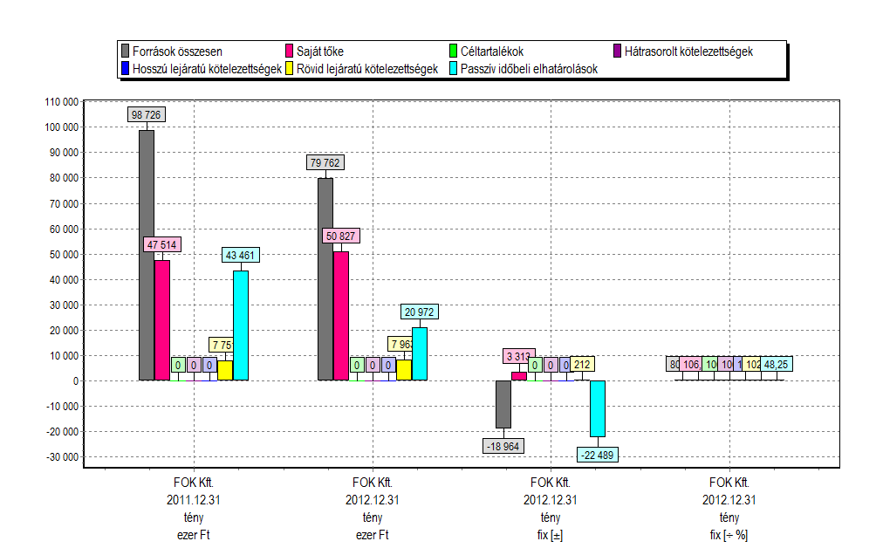

A saját tőke értéke a 2011. évi 47 514 e Ft-ról 50 827 e Ft-ra növekedett, mely a 2012. évi mérleg szerinti nyereségből ered. A kissé megnövekedett forgóeszköz állomány finanszírozása az önfinanszírozási forrás (saját tőke) biztosított volt. A Társaság tőkeerőssége is javult.

**Biztonság és jövedelmezőségi minősítés**

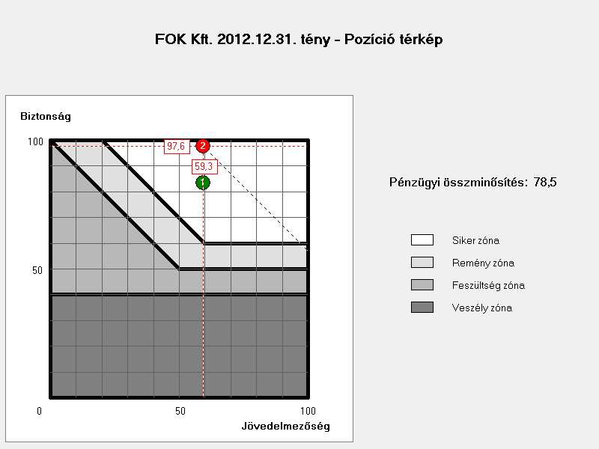

Az ábra adatainak értelmezése:

A vízszintes tengely a jövedelmezőség szerinti besorolást jeleníti meg egy 100-as skálán, a függőleges tengely pedig a biztonságot, vagyis kockázatviselő képességet.

Az 1. pont a 2011. évi, a 2. pont a 2012. évi állapotot mutatja.

*Az ábra tartalma alapján alkotott vélemény:*

A fenti ábra szerint a Társaság működését a kellő jövedelmezőség és magas biztonsági szint jellemzi.

**ÖSSZEFOGLALÓ ÉRTÉKELÉS ÉS JAVASLAT:**

A **FOK Fővárosi Oktatástechnológiai Központ Szolgáltató Közhasznú Nonprofit Kft**. 2012. évi éves beszámolója, a jogszabályok által előírt tartalommal és részletezettséggel mutatja be a Társaság 2012. évi teljesítményét.

A könyvvizsgálói jelentés megállapítja, hogy az éves beszámoló megbízható és valós képet mutat a Társaság vagyoni, pénzügyi helyzetéről és a 2012. évi jövedelmi helyzetéről.

Saját elemzésünk alapján megállapítottuk, hogy a Társaság tevékenysége, gazdálkodása 2012-ben stabil, költséggazdálkodása feszes.

Figyelembe véve a Társaság éves beszámolójában bemutatott adatokat és azok értelmezését, a Társaság 2012. évi működését elfogadható jövedelmezőségi és magas biztonsági szint jellemzi.

A fentiek alapján a Társaság 2012. évi éves beszámolója elfogadását javasoljuk.

A FOK Kft. 2012. évi számviteli beszámolóját szakmai véleményezés céljából megküldtük a Köznevelési és Ifjúsági Feladatokat Koordináló Főosztálynak. A Főosztály álláspontja szerint a beszámoló megfelel a számvitelről szóló 2000. évi C. törvény, illetve a civil szervezetek gazdálkodása, az adománygyűjtés és a közhasznúság egyes kérdéseiről szóló 350/2011. (XII.30.) Korm. rendelet előírásainak. A Köznevelési és Ifjúsági Feladatokat Koordináló Főosztály szakmai állásfoglalása az előterjesztés **3. számú melléklet**ét képezi.

A FOK Fővárosi Oktatástechnológiai Központ Szolgáltató Közhasznú Nonprofit Kft. 2012. évi éves beszámolóját a Gazdasági Bizottság 2013. május 7-i, a Pénzügyi Ellenőrző Bizottság 2013. május 14-i ülésein megtárgyalta és a Fővárosi Közgyűlés általi elfogadását javasolta.

A fentiek alapján az alábbi határozati javaslatokat terjesztjük a Tisztelt Közgyűlés elé:

Határozati javaslat

A Fővárosi Közgyűlés úgy dönt, hogy:

Budapest Főváros Önkormányzata vagyonáról, a vagyonelemek feletti tulajdonosi jogok gyakorlásáról szóló 22/2012. (III.14.) Főv. Kgy. számú rendelet 56. §-ának (1) bekezdésében foglalt hatáskörében eljárva a Fővárosi Közgyűlés – a **FOK Fővárosi Oktatástechnológia Központ Szolgáltató Közhasznú Nonprofit Kft.** legfőbb szerveként eljárva - úgy dönt, hogy:

1.1. Elfogadja az ügyvezető által a társaság 2012. évi tevékenységéről készített közhasznúsági jelentést.

1.2. Elfogadja a társaság felügyelőbizottságának jelentését a társaság 2012. évi közhasznú beszámolójáról.

1.3. Elfogadja a társaság könyvvizsgálójának (MONETA Könyvvizsgáló és Adótanácsadó Kft., nyilvántartásba vételi szám: 000233, Tóth József kamarai tag könyvvizsgáló, kamarai igazolvány szám: 002555), jelentését a társaság 2012. évi beszámolójáról.

1.4. Elfogadja az ügyvezető által készített, a társaság 2012. üzleti évre vonatkozó beszámolóját a következők szerint:

|  |  |
| --- | --- |
| **2012. december 31.** |  |
| Mérlegfőösszeg | 79 762 eFt |
| Saját tőke | 50 827 eFt |
| Jegyzett tőke | 10 000 eFt |
| Adózás előtti eredmény | 3 313 eFt |
| Közhasznú eredmény | 3 313 eFt |
| Vállalkozási eredmény | 0 |
| Mérleg szerinti eredmény | 3 313 eFt |
|  |  |

1.5. A 2012. évi mérleg szerinti eredményt eredménytartalékba helyezi.

1.6. Felkéri a Főpolgármestert, hogy az alapítói döntésről a Gt. 168. § (1) bekezdése értelmében a társaság vezető tisztségviselőit értesítse.

határidő: 30 nap

felelős: Főpolgármester

**Határozathozatal módja: egyszerű szavazattöbbség**

Budapest, 2013. május

|  |  |  |
| --- | --- | --- |
| **Dr. Bagdy Gábor**  főpolgármester-helyettes |  | **Csomós Miklós**  főpolgármester-helyettes |

|  |
| --- |
| Láttam: |
| Sárádi Kálmánné dr.  főjegyző |

mellékletek:

1. FOK Nonprofit Kft. 2012. évi számviteli beszámolója (2012. évi közhasznú tevékenységéről szóló szöveges szakmai beszámoló, Egyszerűsített éves beszámoló, Közhasznúsági melléklet, Kiegészítő melléklet, Független Könyvvizsgálói Jelentés, Jogi Nyilatkozat, Teljességi Nyilatkozat)
2. Felügyelő Bizottság határozata
3. Köznevelési és Ifjúsági Feladatokat Koordináló Főosztály szakmai véleménye
4. Az elemzés adatait tartalmazó összefoglaló táblázatok